Naam Leerling
Van welke school kom je?
Naam coach AOC
Naam Coach eigen school
Naam leerbedrijf
Naam BPV (stage begeleider)
Opleiding: AOC-OOST Enschede De groene Assistent niveau 1
Portfoliobewijsstuknr. : | Datum:
Onderwerp: | Opkuilen
Examenstandaard: 473-1

Kerntaken Werkprocessen

Werkprocessen

Situatie | Hoe ziet de werkplek eruit, wat moest je doen met wie welke omstandigheden?  8-1-2014  Opkuilhoek veel onkruid, niet geëgaliseerd, planten stonden door elkaar te lang opgekuild.  Mooi weer voor Januari 10 graden zonnetje.  We gingen met de groep aan het werk.
Taak | Welke taken zijn er? Gereedschappen verzamelen welke maak hiervan een lijst, materialen en producten.  De kuilhoek opnieuw ordenen.  Planten rooien/ rondsteken, schoonmaken/ opnieuwplanten.  Gereedschap Materiaal  Steekschop planten  Kruiwagen  Bats  Hark  Bezem
Aktie | Welke acties heb jij ondernomen heb jij gedaan?  Planten opgekuild plus egaliseren.  Gereedschap gepakt  opruimen
Resultaat | Hoe is het resultaat? Maak gebruik van foto’s  Beuken en Liguster stonden op een rij,  Dode planten zijn verwijderd, volgende keer nog egaliseren.  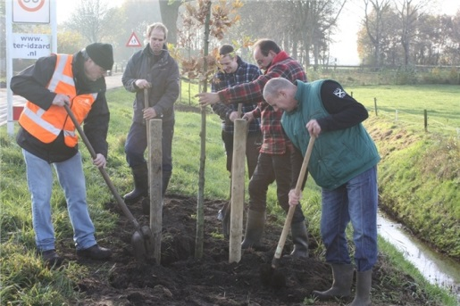
Reflectie | Wat zou je de volgende keer anders doen?  Eerst egaliseren, eerst onkruid eruit, beter sorteren, eerst afspraken maken.
Transfer | Wat kan je hiermee bewijzen?  Werkproces 1.1 1.2, 1.6.

